第二章 流体输送机械
1. 解：选取泵入口真空表和出口压强表所在截面分别为1-1’和2-2’，真空表处为基准水平面。
（1）流量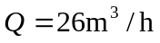
（2）压头
在截面1-1’和2-2’间列伯努利方程
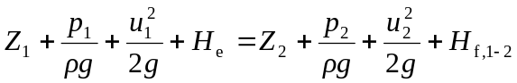
其中，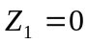，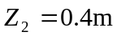，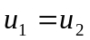，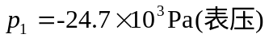，
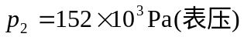，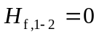
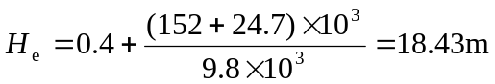
（3）泵的效率
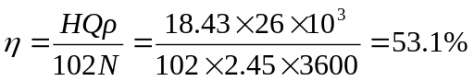
（4）泵的轴功率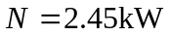

6. 解：选取敞口贮槽液面和高位槽液面分别为截面1-1’和截面2-2’，并取敞口槽液面为基准水平面。
（1）在截面1-1’和截面2-2’间列伯努利方程
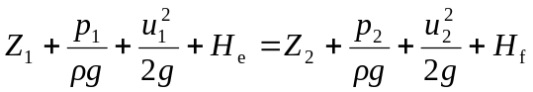
其中，，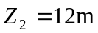，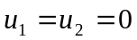，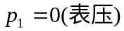，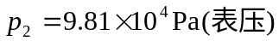
故泵的压头
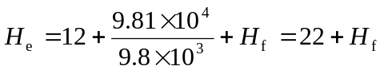
又因
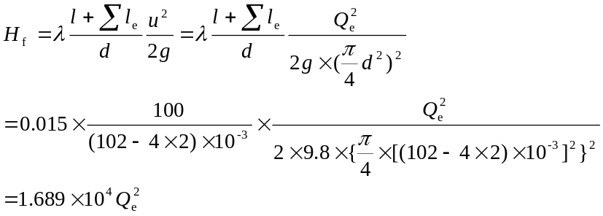
所以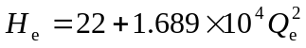
（2）